SİMETRİ
Aşağıdaki şekillerin simetri doğrusunu çiziniz.
1)
 |  |  |  |  |  |  |  |  |  |  | 2) |  |  |  |  |  |  | 3) |  |  |  |  |  |  |  |  | 4)
5)
 |  |  |  |  |  |  |  |  |  |  |  |  |  |  |  |  | 6) |  |  |  |  |  |  | 7)

Aşağıdaki şekilleri simetri doğrusuna uygun olarak , simetrik tamamlayınız.

Aşağıdaki robotu simetrik doğrusuna dikkat ederek tamamlayınız.

Aşağıdaki örüntüleri ,kuralına uygun olarak devam ettiriniz.Örüntü oluşturacak biçimde renklendiriniz.

1)
2)
3)
4)
5)
6)

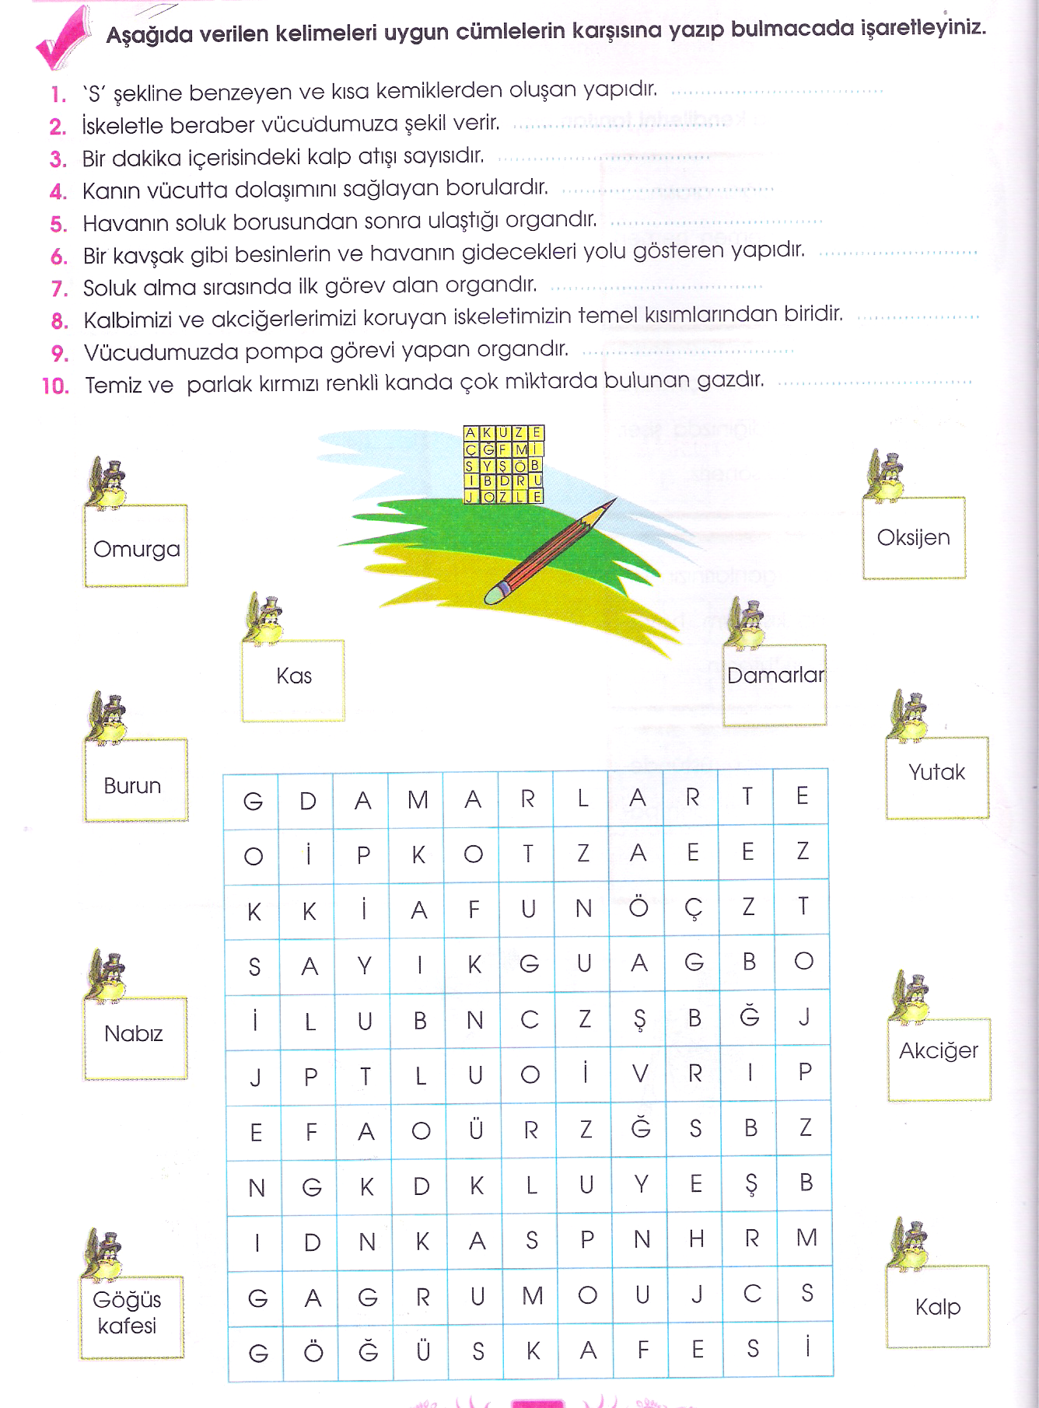

***********DEFTERİNİZE YAZINIZ***********
DOLAŞIM SİSTEMİ ÖZET-2
NABIZ
Kalp tarafından damarlara pompalanan kanın damar duvarına vuruşuna nabız denir.
Nabzımızı vücudumuzun farklı yerlerinden kolaylıkla hissedebiliriz. Boynumuz, el bileğimiz, ayak bileğimiz kalp atışlarını duyabileceğimiz belirli noktalardır.
Bebeklerde bir dakikadaki nabız sayısı yaklaşık 100-120, çocuklarda 80-100, yetişkinlerde ise 70-80 civarındadır.
Büyüme ve gelişme çağındaki bebek ve çocukların enerji ihtiyaçları fazla olduğu için kanlarının vücut içerisinde daha hızlı dolaşması gerekir. Bu nedenle kalpleri daha hızlı atar ve nabız sayıları yüksek olur.

STETOSKOP
* Kalp ve akciğer sesleri stetoskop denilen aletle dinlenir.
* Stetoskop sesleri yükselterek duymamızı sağlar.
* Tansiyon ölçerken stetoskoptan yararlanılır.

NABIZ VE EGZERSİZ ARASINDAKİ İLİŞKİ
Vücut dinlenme halindeyken kalp atış hızı düşer. Dolayısıyla nabız da düşer. Buna en iyi örnek uykudur.
* Ancak koşma, yürüme, yüzme, bisiklete binme vb gibi egzersizler sırasında nabız artar.
* Çünkü hareket esnasında bedenimiz daha fazla enerjiye yani besin ve oksijene ihtiyaç duyar.
* Egzersiz yaparken vücudun ihtiyaç duyduğu besin ve oksijeni karşılamak için, kalp daha hızlı kan pompalar. Bu ihtiyacı gidermek amacıyla soluk alıp verme hızı da artış gösterir.
Solunum ve nabzımızı egzersiz dışında hızlandıran etkenler de vardır:
* Ateşli hastalıklarda,
* Yeni doğan bebeklerde,
* Heyecanlandığımızda, korktuğumuzda, sevindiğimizde, sinirlendiğimizde,
* Soğuk havada,
* Yük taşıdığımızda nabız sayısı ve soluk alıp verme artar.

DOLAŞIM ORGANLARININ SAĞLIĞI
- Düzenli ve dengeli beslenmeliyiz.
- Spor yapmalıyız.
- Oksijeni bol, temiz ortamlarda bulunmalıyız.
- Alkol, sigara, uyuşturucu gibi zararlı alışkanlıklardan uzak durmalıyız.
- Bulaşıcı hastalıklara karşı aşı olmalı, bulaşıcı hastalıklara karşı dikkatli olmalıyız.
- Kanın vücudumuzda rahatça dolaşabilmesi için aşırı dar giysiler giymemeliyiz.

Kan Yoluyla Bulaşan Hastalıklar
Tetanos, tifüs, sıtma, kuduz, AIDS, hepatit B ve hepatit C kan yoluyla bulaşan hastalıklardır.

